**Einsatz von Lernvideos**

am Beispiel linearer Gleichungssysteme

**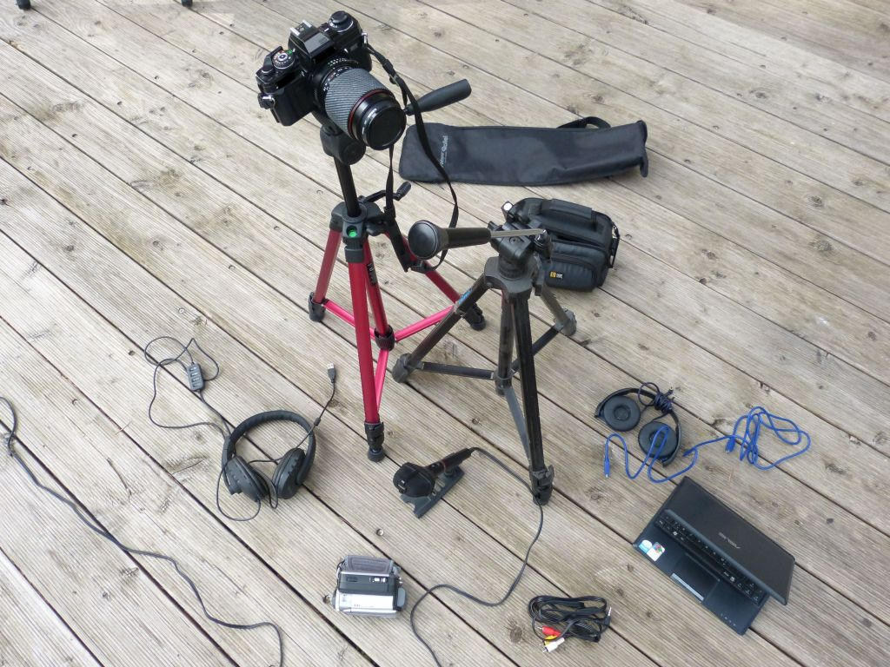**

Bild: “Ausrüstung“ iMINT Fachset Mathematik für SenBJF CC BY 3.0 de

**Inhaltsverzeichnis**

Überblick 3

Idee des Moduls 3

Übersicht über Einsatzmöglichkeiten von Lernvideos in der Modul „Lineare Gleichungssysteme“ 4

Tabellarische Übersicht der Lernvideos 5

Didaktische Vorüberlegungen 6

Hinweise zu den Videos 7

Video „01 Ruderboote“ – Flipped Classroom 7

Video „02 Containerschiff“ – zum Fördern der Lesekompetenz 8

Video „03 Kerzenrennen“ – Ein möglicher Einstieg in das Thema 8

Rechnerische Lösungsverfahren Videos 04 - 06 9

Video „07 Lösungsmenge“ 11

Schülervideos 12

Kopiervorlagen 14

Arbeitsmaterialien zum Video „01 Ruderboote“ 14

Arbeitsmaterialien zum Video „02 Containerschiff“ 17

Arbeitsmaterialien zum Lernsequenz Video „03 Kerzenrennen“ 20

Arbeitsmaterialien zum Video „05 Gleichsetzungsverfahren“ 24

Arbeitsmaterialien zum Video „07 Lösungsmenge“ 33

Arbeitsmaterialien zur Erstellung von Schülervideos 37

Bezug zum Rahmenlehrplan 38

Inklusive Aspekte der Lernumgebung: 40

Bildnachweise 41

## Überblick

|  |  |
| --- | --- |
| Unterrichtsfach | Mathematik |
| Jahrgangsstufe/n | Klasse 8 |
| Niveaustufe/n | G, E, F |
| Zeitrahmen | Innerhalb einer Einheit von bis zu 6 Wochen (bei Erstellung von Schülervideos) |
| Thema | Lineare Gleichungssysteme |
| Themenbereich(e) | Leitideen Zahl und Funktionen |
| Kontext | Klassenfahrt, Logistik, Kerzenwettrennen |
| Zusammenfassung | Im Rahmen des Themas „Lineare Gleichungssysteme“ zeigen verschiedene Lernvideos exemplarisch unterschiedliche Einsatzmöglichkeiten innerhalb der Einheit. Dabei wird der Flipped-Classroom als Vorbereitung auf eine Stunde vorgestellt, aber auch Lernvideos zur Differenzierung und zur selbstständigen Erarbeitung von Inhalten, insbesondere von algorithmischen Methoden. Zu den Lernvideos gibt es eine Reihe von Arbeitsblättern |

## Idee des Moduls

Um Schülerinnen und Schüler im selbstregulierten Lernen zu unterstützen, werden vielfältige Materialien benötigt, die auf verschiedenen Ebenen das Lernen fördern.

Ein wichtiger Baustein im selbstregulierten Lernen sind Materialien, an denen sich die Lernenden orientieren können. Dies können gedruckte Beispiellösungen sein, aber zunehmend greifen die Jugendlichen auf Videos im Netz, z. B. YouTube-Videos, zurück. Obwohl es dort auch gute Beispiele gibt, haben die im Internet gefundenen Videos immer den Nachteil, dass wir als Lehrkräfte uns an der dort genutzten Sprache und Notierung orientieren müssen. Auch die didaktische und methodische Herangehensweise kann von der Schule dann nicht mehr bestimmt werden.

Mit diesem Modul wollen wir **Lehrerinnen und Lehrer** in die Lage versetzen, eigene Videos zu erstellen, die zur eigenen Lerngruppe zielgenauer passen. Darüber hinaus zeigen wir auch die Möglichkeiten des Einsatzes solcher Lernvideos am Beispiel der Einheit „Lineare Gleichungssysteme“ auf.

Erstellen **Schülerinnen und Schüler** eigene Videos, dann wird damit ein intensives Lernen ermöglicht, ganz im Sinne eines kognitiven Lernprozesses, denn was man anderen erklärt, das behält man selbst am besten.

## Übersicht über Einsatzmöglichkeiten von Lernvideos in der Modul „Lineare Gleichungssysteme“

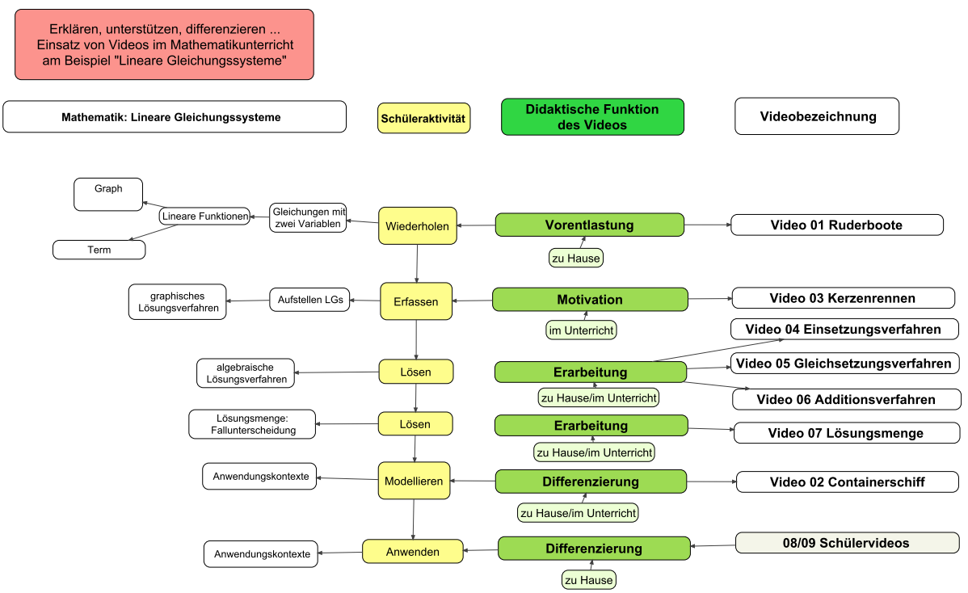

Die Mindmap gibt Auskunft über die Materialien und deren Zielstellungen.

## Tabellarische Übersicht der Lernvideos

|  |  |  |  |  |
| --- | --- | --- | --- | --- |
|  | **Name des Videos** | **Kurzbeschreibung** | **Zielsetzung** | **Weiteres Material** |
| 0 | Video 00  Anleitung zum Drehen eines Films am Smartboard | In dem Film wird schrittweise gezeigt, wie am Smartboard ein Film gedreht werden kann. | * Hilfestellung für Lehrer bei den ersten Schritten einen eigenen Film zu erstellen. | Handout  Vorlage eines Drehbuchs |
| 1 | Video 01  Ruderboote | Lineare Gleichungen mit zwei Variablen werden aus Sachsituationen aufgestellt. | * Aktivierung von Vorwissen * flipped-clasroom | Arbeitsblatt |
| 2 | Video 02  Containerschiff | Im Video wird schrittweise gezeigt, wie man mithilfe von Bildern/Skizzen den Text so erschließen kann, dass Gleichungen zum Sachverhalt aufgestellt werden können. | * Aufstellen von Gleichungen * Förderung der Lesekompetenz | Arbeitsblatt |
| 3 | Video 03  Kerzenrennen  (Einstiegsvideo – graphisches Lösungsverfahren) | Im Video wird die Bedeutung des Schnittpunkts zweier linearer Funktionen veranschaulicht. | * Einstiegsvideo Graphisches Lösungsverfahren | Drei Aufgabenblätter |
| 4 | Video 04  Einsetzungs-verfahren | Im Video wird der Gedanke des Einsetzungsverfahrens verdeutlicht. Das Verfahren wird in Teilschritten vorgeführt. | * Einsetzungs-verfahren wird schrittweise nachvollzogen | Arbeitsblatt mit Teilschritten |
| 5 | Video 05  Gleichsetzungs-  verfahren | Im Video wird der Gedanke des Gleichsetzungsverfahrens verdeutlicht. Das Verfahren wird in Teilschritten vorgeführt. | * Gleichsetzungs-verfahren wird schrittweise nachvollzogen | Arbeitsblatt mit Teilschritten |
| 6 | Video 06  Additions-verfahren | Im Video wird der Gedanke des Additionsverfahrens verdeutlicht. Das Verfahren wird in Teilschritten vorgeführt. | * Additions-verfahren wird eigenständig erarbeitet und dazu schrittweise nachvollzogen | Arbeitsblatt mit Teilschritten |
| 7 | Video 07  Lösungsmenge | Die drei verschiedenen Möglichkeiten werden an jeweils einem Beispiel vorgerechnet und die graphische Darstellung wird veranschaulicht. | * Lösungsmenge | Arbeitsblätter mit Lösungen |
| 8 | Schülervideos:   * M&Ms, * Haribo, * Kaffee, | Die Beispiele zeigen verschiedene Techniken, mit denen Schüler Lernvideos erstellen können. | * SuS präsentieren eine ausgedachte Aufgabenstellung und deren Lösung | Didaktische Hinweise und Aufgabenstellung |
| 9 | Schülervideos:   * Fußballkarten, * Cafeteria, * Container | Schülervideos, in denen vorgegebene Aufgaben gelöst werden (ohne Ton). | * SuS präsentieren ein Lösungs-verfahren | Aufgaben-stellung |

### Didaktische Vorüberlegungen

1. **Lineare Gleichungssysteme - ein zentrales Thema der Mathematik der Sek I und Sek II**

Die Thematik der linearen Gleichungssysteme ist ein Bindeglied zwischen den Gebieten Funktionen und Algebra. Daraus folgt, dass der Darstellungswechsel wesentlicher Inhalt der Unterrichtseinheit ist. Schülerinnen und Schüler müssen Kontexte sowohl mit Funktionen als auch mit linearen Gleichungen beschreiben können. Der Wechsel zwischen algebraischem Denken und funktionalem Denken erfordert ein hohes mathematisches Verständnis. Sicherheit im Umgang mit Termen und mit linearen Funktionen ist dabei Voraussetzung.

Bereits in der Grundschule werden mit Termen Sachsituationen beschrieben. In der Sek I wird dies im Themengebiet der linearen Gleichungen fortgeführt. Vorgänge und deren Veränderungen werden ab Klasse 8 mithilfe von linearen Funktionen beschrieben. Diese Kompetenzen werden in den weiterführenden Klassen für Modellierungen genutzt. In der Oberstufe bilden die Gleichungssysteme eine wichtige Grundlage für die Analytische Geometrie, aber auch in der Analysis zum Auffinden geeigneter Funktionsgleichungen aus gegebenen Punkten, wie dies häufiger bei Modellierungen notwendig ist.

1. **Schwierigkeiten beim Aufstellen und Lösen von linearen Gleichungssystemen.**

In der Unterrichtseinheit zu linearen Gleichungssystemen kommt es oft zu typischen Schwierigkeiten aus zwei verschiedenen Bereichen: mathematische Fertigkeiten fehlen und sprachliche Hürden müssen überwunden werden.   
Insbesondere treten aus unserer Sicht und Erfahrung folgende Probleme auf:

mathematische Schwierigkeiten:

* mangelnde Unterscheidung zwischen Parametern und Variablen
* fehlende Grundkenntnisse im Umgang mit Termen und Gleichungen
* unsystematisches Arbeiten und mangelnde Fähigkeiten im Übertragen von Lösungswegen

sprachliche Schwierigkeiten:

* grammatikalische Satzkonstruktionen werden nicht verstanden, dadurch werden insbesondere die Kausalbezüge nicht erkannt
* Angst vor Texten und Textaufgaben
* fehlendes Fachvokabular

siehe auch [**Bezug zum Rahmenlehrplan**](#_Bezug_zum_Rahmenlehrplan)

## Hinweise zu den Videos

### Ruderboote Video 01 – Flipped Classroom

**Zur Unterrichtsmethode**:

Das Video wird im Zusammenhang mit der „Flipped-Classroom-Methode“ eingesetzt.

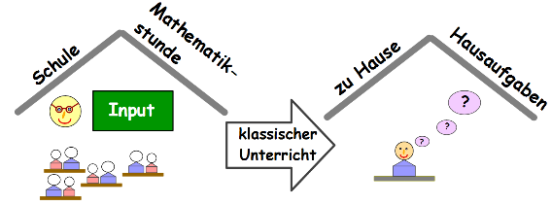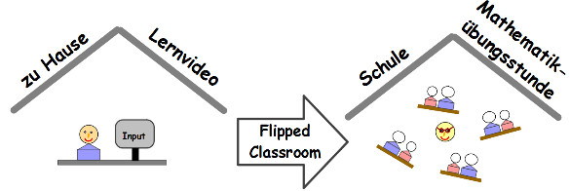

Bild: „Prinzip Flipped Classroom“, Fachset Mathematik iMINT- Akademie für SenBJF, CC BY 3.0 de

Bei dieser Unterrichtsmethode wird ein Lernvideo mit den zu erarbeitenden mathematischen Inhalten den Schülerinnen und Schülern auf einer geeigneten Plattform – z.B. einem Lernmanagementsystem – für ein Betrachten außerhalb des Unterrichtes zur Verfügung gestellt.

Die Unterrichtszeit selbst wird dann zur Klärung offen gebliebener Fragen sowie für das Anwenden und Vernetzen der dargestellten mathematischen Inhalte genutzt.

**Materialien**:

Der **Arbeitsauftrag** wird im Unterricht an die Schülerinnen und Schüler verteilt. Er enthält neben der URL, unter der das Lernvideo abrufbar ist, einige Hinweise zum Betrachten des Videos.

Eine kurze Anleitung für die Verwendung der Plattform „Lernraum Berlin“ sowie die Erstellung eines QR-Codes zur Darstellung der gewünschten URL findet man in den Hinweisen.

Abschließend werden u.a. kleinere mathematische Variationen der Problemstellung in Form von Fragen aufgeworfen.

Das **Lernvideo** selbst besteht aus zwei Sequenzen:

Zu Beginn wird die Einordnung derartiger Fragestellungen unter dem Aspekt der Modellierung verdeutlicht und das Problem entwickelt.

Im zweiten Teil des Videos wird die Lösung der Problemstellung vorgestellt.

Der **Arbeitsbogen** greift die Problemstellung nochmals auf und stellt die wesentlichen mathematischen Begriffe zusammen. Hinweise für ein planvolles Vorgehen beim mathematischen Modellieren werden benannt.

Die kleine Aufgabensammlung ist Basis für erste Anwendungen in der Mathematikübungsstunde in der Schule.

**Hinweise zur Umsetzung:**

Verwendung des Lernraum Berlins (<http://www.lernraum-berlin.de/start/de/startseite/>):

* Richten Sie einen Kurs für diese Sequenz ein.
* Tragen Sie Ihre Schülerinnen und Schüler als Teilnehmerinnen und Teilnehmer in diesen Kurs ein.
* Laden Sie das Lernvideo – und ggfs. die Arbeitsbögen – in diesen Kurs.

Erzeugung des QR-Codes für die URL des Lernvideos:

* Suchen Sie einen (kostenlos nutzbaren) QR-Code-Generator im Internet.
* Erzeugen Sie für die URL des Lernvideos einen QR-Code.
* Übertragen Sie mit einem Bildschirmfoto-Programm den QR-Code in das Arbeitsblatt.

### Containerschiff Video 02 – zum Fördern der Lesekompetenz

Anhand einer typischen Fragestellung, die sich mithilfe eines Gleichungssystems lösen lässt, wird im Video ein Lösungsschema aufgezeigt, das alle typischen Lösungsschritte zum Aufstellen des Gleichungssystems enthält. Das Lösen des Gleichungssystems wird in diesem Video nicht besprochen. Das Markieren eines Textes wird durch Zerschneiden des Textes in Aussagen verdeutlicht. Diese Aussagen werden in Bildern festgehalten und sollen dazu ermuntern, eigene Skizzen (Bilder) anzufertigen. Die Bilder werden in die Sprache der Mathematik übersetzt, indem Variablen definiert werden und die Aussagen in Termen beschrieben werden.

Einsatzmöglichkeit

Das Video ist als Einführungsbeispiel geeignet, wenn in der Lerngruppe erarbeitet werden soll, wie aus einer Sachsituation Gleichungen gewonnen werden können.

Darüber hinaus bietet es die Möglichkeit zur Binnendifferenzierung. Einzelne Schüler können es am Laptop, dem Smartboard oder auch auf ihrem Handy als schrittweise Arbeitsanweisung für analoge Probleme nutzen.

Zusätzliches Material

Es gibt ein Arbeitsblatt (Kopiervorlage) in zwei Niveaustufen, in dem die Teilschritte nachvollziehend eingetragen bzw. zugeordnet werden.

### Kerzenrennen Video 03 – Ein möglicher Einstieg in das Thema

Das Video unterstützt drei Aufgabenstellungen, die sich zur Einführung in das Thema LINEARE GLEICHUNGSSYSTEMEeignen**.**

**Zeitlicher Umfang:** 2 – 3 Unterrichtsstunden

**Voraussetzungen:** Steigung, Steigungsdreieck, y-Achsenabschnitt, Geradengleichung, Darstellung von Geraden im Koordinatensystem, Informationen aus Texten entnehmen (Sprachkompetenz)

**Unterrichtsvorschlag:**

Zum Einstieg in die Sequenz wird das Video „Kerzenwettrennen“ (Laufzeit: 1:49 Minuten) gezeigt.

Die SuS erläutern den Versuch und die Auswertung. Möglich: Bei einem zweiten Durchlauf wird das Video von den SuS kommentiert.

Impuls: Welche Größen müssen bekannt sein, damit die Frage nach der gleichen Kerzenlänge mathematisch zu lösen ist? (Modellbildung)

Bild: „Kerze“ iMINT Fachset Mathematik für SenBJF CC BY 3.0 de

Aufgabe 1 entspricht dem Impuls.

Aufgabe 2 variiert die Angaben zu den Kerzen und liefert zwei identische Graphen.

Aufgabe 3 enthält keine speziellen Angaben zu den Kerzen, aber einen Hinweis auf die Parallelität der entsprechenden Graphen.

Die Aufgaben lassen eine Differenzierung zu. Hierbei sollten die Teile a., b. und d. (durch Ablesen) von Aufgabe 1 durch alle SuS gelöst werden.

Der Anwendungsbezug „Haushaltskerzen“ ist in allen drei Aufgaben gleich, der mathematische Inhalt bezüglich der linearen Gleichungssysteme ändert sich in Hinblick auf die Lösungsmengen. Nach Bearbeitung und Vorstellung der Aufgaben-Lösungen kann eine Sicherung „Graphisches Lösen linearer Gleichungssysteme“ und „Lösungsmengen“ an den untenstehenden drei Beispiel-Systemen erfolgen. Hier sind leichte Gleichungsumstellungen erforderlich, damit die übliche Form der Geradengleichung entsteht. Wenn nötig, können die Systeme bereits in umgestellter Form angegeben werden.

|  |  |  |
| --- | --- | --- |
| (I) y = – 0,5 x + 3  (II) y + 0,5 x = 5 | (I)  y = – 2 x + 9  (II) y = 1,5 x + 2 | (I) 2 y – x = 10  (II) y = 0,5 x + 5 |
| IL = { } | IL = {(2|5)} | IL = {(x|y)I y = 0,5 x + 5} |

Die passenden Arbeitsblätter finden Sie im Anhang.

### Rechnerische Lösungsverfahren Videos 04 - 06

In drei Filmen werden die drei Lösungsverfahren schrittweise gezeigt. Die genutzten Ausgangsgleichungen sind in allen Filmen zueinander äquivalent, so dass ein Wiedererkennungseffekt des Verfahrens ab dem entsprechenden Teilschritt erleichtert wird.

#### Video „04 Einsetzungsverfahren“

Im Beispiel wird der Gedanke des Einsetzens eines Terms in eine Variable durch farbige Unterlegungen verdeutlicht. Die dadurch schrittweise Anleitung zum Lösen des Gleichungssystems mit diesem Verfahren soll insbesondere schwächere Schülerinnen und Schüler beim selbstständigen Lösen paralleler Aufgaben unterstützen.

Einsatzmöglichkeit

Das Video ist geeignet, wenn Schülerinnen und Schüler einer Lerngruppe sich noch Schwierigkeiten mit dem Verfahren haben. Einzelne Schüler können es am Laptop, dem Smartboard oder auch auf ihrem Handy als schrittweise Arbeitsanweisung für parallele Probleme nutzen.

Zusätzliches Material

Es gibt ein Arbeitsblatt (Kopiervorlage) in 2 Niveaustufen, in dem die Teilschritte nachvollziehend eingetragen bzw. zugeordnet werden.

#### Video „05 Gleichsetzungsverfahren“

Anhand eines anschaulichen Beispiels wird die Idee des Gleichsetzungsverfahrens inhaltlich vorgestellt. Dabei werden drei Kinder bezüglich ihrer Körpergröße verglichen. Da Kind A so groß ist wie Kind B und Kind B ist so groß wie Kind C, muss Kind A auch so groß sein wie Kind C. Dieser Grundgedanke wird auf Terme übertragen.   
Das Video besteht aus 3 Teilen. In Teil 1 wird der Grundgedanke mit einem einfachen Beispiel erläutert. In den beiden folgenden Teilen werden die Gleichungen jeweils etwas komplexer. Durch einfache Termumformungen werden sie aber jeweils auf die Situation in Teil 1 zurückgeführt. Am Ende wird die Lösung durch Einsetzen in die Ausgangsgleichungen überprüft.

Einsatzmöglichkeit

Das Video ist geeignet, wenn Schülerinnen und Schüler einer Lerngruppe sich entweder selbstständig das Gleichsetzungsverfahren erarbeiten sollen oder noch Schwierigkeiten mit dem Verfahren haben. Einzelne Schüler können es am Laptop, dem Smartboard oder auch auf ihrem Handy als schrittweise Arbeitsanweisung für ähnliche Probleme nutzen.

Zusätzliches Material

Es gibt ein Arbeitsblatt (Kopiervorlage) in zwei Niveaustufen, in dem die Teilschritte nachvollziehend eingetragen bzw. zugeordnet werden.

#### Video „06 Additionsverfahren“

Der Grundgedanke des Additionsverfahrens wird kurz erläutert. Der Film gliedert sich in 3 Teile: Im einfachsten Fall (Teil 1) fällt eine Variable durch die direkte Addition der Gleichungen weg, im Teil 2 muss eine Gleichung zunächst mit (–1) multipliziert werden und im Teil 3 muss eine komplexere Umformung einer Gleichung vorgenommen werden. Die Umformungen führen dabei auf das Gleichungssystem aus Teil 1, so dass dann nur auf das Vorgehen aus Teil 1 verwiesen wird.

Einsatzmöglichkeit

Das Video ist geeignet, wenn leistungsstarke Schülerinnen und Schüler einer Lerngruppe sich selbstständig das Additionsverfahren erarbeiten sollen. Sie können das Video am Laptop, dem Smartboard oder auch auf ihrem Handy als schrittweise Arbeitsanweisung für parallele Probleme nutzen.

Zusätzliches Material

Es gibt ein Arbeitsblatt (Kopiervorlage), in dem die Teilschritte nachvollziehend eingetragen bzw. zugeordnet werden.

### Video „07 Lösungsmenge“

Lösungsmengen werden in der Regel eher am Ende der Einheit und meist nur im Erweiterungsniveau bearbeitet. Dennoch ist es relevant und mathematisch interessant, diese zu notieren. Auch wenn vernünftige Anwendungsbeispiele auch eine vernünftige Lösung im Hintergrund haben sollten, können innermathematische Aufgaben durchaus auf die Sonderfälle „keine“ oder „unendlich viele“ Lösungen führen.

Die Lösungsmengen linearer Gleichungssysteme werden in der Linearen Algebra wieder aufgegriffen bei der Frage nach Lagebeziehungen von Geraden und Ebenen im Raum.

Ein Problem ist die Darstellung des Ergebnisses. Üblicherweise haben wir ein Ergebnis z.B. x=3, y=5 und damit eine Antwort auf eine Fragestellung „Wie viele Zwei- und Vierbeiner…?“. Die beiden Sonderfälle machen jetzt aber die Angabe einer Lösungsmenge erforderlich - mit der üblichen Klammerschreibweise. Diese Mengenangabe muss oft erst eingeführt oder zumindest wiederholt werden.

Graphische Darstellung:

Die bedeutsamste Fragestellung für die Schüler ist sicherlich: was mache ich, wenn bei der Gleichung nach diversen Äquivalenzumformungen am Ende eine Zeile „x=x“ oder „4=3“ steht. Anders als bei normalen Gleichungen kann man bei Gleichungssystemen nun die anschauliche Hilfe über die graphische Darstellung finden.

Die Rückführung dieser Angabe auf den „Normalfall“ führt auf die Angabe einer Menge bestehend aus einem Lösungspaar (Tupel): (x;y) . Damit wird noch einmal deutlich, dass „ x=3 y=5“ nicht zwei Lösungen, sondern eine Lösung des LGS darstellen.

**Das Video:**

Der Einsatz des Lernvideos eignet sich vor allem zur Selbsterarbeitung, wenn die Behandlung des Themas insgesamt nur für einige Schülerinnen und Schüler geplant ist.

Es dient natürlich auch der Zusammenfassung und der Wiederholung als übliches Erklärvideo.

### Schülervideos

**Erstellung eines Lernvideos durch Schüler**

Die Erstellung eines Lernvideos durch die Schüler verfolgt gleichzeitig fachliche Zielstellungen, aber fördert auch in besonderem Maße Kompetenzen im Bereich der Medien- und Sprachbildung.

**Ziele:** Die SuS

* arbeiten in Gruppen zusammen und sind zu einem projektartigen Arbeiten aufgefordert.
* entwickeln mathematische Aufgabenstellungen und deren Lösung.
* erstellen eine fachlich und sprachlich ausgearbeitete Präsentation.
* bedienen sich individualisierter medialer Möglichkeiten.
* teilen das Video zur Informationsaufnahme durch andere SuS.

Die Zielstellung des Videos sollte mit den Schülern abgesprochen sein:

Es gibt

* Handlungsanweisungen, die die Nutzung eines Hilfsmittels veranschaulichen  
  (z.B. Wie bestimme ich mit GEOGEBRA den Flächeninhalt eines Vielecks?)
* Aufgabenpräsentationen, bei denen die Aufgabenstellung motivierend präsentiert und die Rahmenbedingungen erläutert werden, ggf. mit Lösungshinweisen  
  (z.B. Wie weit ist es bis zum Horizont?)
* fertig nachvollziehbare Lösungen oder Beweise zu mathematischen Problemen  
  (z.B. ein graphischer Beweis zum Satz des Pythagoras)

**Techniken der Erstellung**

Nutzbar ist eine ganze Vielzahl von Techniken für die Herstellung eines Lernvideos. Generell benötigen wir eine Video- und eine Audioaufnahme sowie eine Nachbereitung. Die Video- bzw. Audioaufnahme kann in der Reihenfolge umgekehrt werden oder auch gleichzeitig erfolgen.

Exemplarisch werden einige praxisbewährte Möglichkeiten vorgestellt:

**A) Screencast (Schülervideo Kaffee ; Schülervideo Haribo)**

Dabei wird die Oberfläche des Computerbildschirms des Erstellers abgefilmt. Jede Bewegung, das Anklicken mit dem Cursor, die Folienfolge einer Präsentation oder auch das Einfügen von Seitenteilen einer Textverarbeitung kann in Echtzeit aufgenommen werden. Meist kann eine simultane Audioaufnahme fakultativ zu- oder abgeschaltet werden.

In unserem Fall haben die Schüler meist das freie (aber werbefinanzierte) Programm oCam benutzt. Das Tool wartet mit einer kleinen Benutzerleiste auf, die sich im Vordergrund hält. Darüber befindet sich ein grünes Rechteck, das den zum Aufnehmen gekennzeichneten Bereich umrandet. Dieser kann per Drag&Drop verändert werden. Das Video wird daraufhin in einem vorher festgelegten Ordner in einem ausgewählten Format, z.B. mp4, gespeichert.

**B Die Fotodokumentation (Beispiel: Schülervideo M&Ms**)

Bild für Bild wird eine Animation mit einem Smartphone zusammengestellt. Die Arrangements zeigen Lego- oder Knetfiguren, die sich in ihrer Abfolge bewegen oder Papierseiten, die ebenfalls Schrift- oder Bildveränderungen erfahren.

Hier muss natürlich eine nachfolgende Bildbearbeitung erfolgen, die das Ganze zu einem Video formatiert. Das könnte beispielsweise Moviemaker sein, eine gratis-Software von Microsoft, mit der Videos erstellt, bearbeitet und mit Effekten versehen werden können.

**C Der Realfilm**

Mit einer digitalen Kamera (dig. Fotoapparat, Webcam, Videokamera oder meist dem Smartphone oder Tablet) werden reale Situationen oder handelnde Personen aufgenommen. Diese Aufnahmen sollten meist eine Nachbereitung erfahren, also noch in Titel oder Abspann, mit Texten oder Grafiken versehen werden. Natürlich kann sich auch ein Schüler filmen lassen, der eine Aufgabe an der Tafel löst, allerdings ist das den Jugendlichen meist unangenehm.

**Techniken der Verteilung und Präsentation**

Um das Video dem Lehrer zu geben, ist ein klassischer USB-Stick ausreichend. Damit kann das Video auch im Unterricht präsentiert werden.

Zur Verteilung an andere Schüler, damit auch diese sich den Film individuell ansehen können, kann es über einen Schulserver oder eine online-Plattform (Lernraum Berlin, lo-net, Dropbox) zur Verfügung gestellt werden. Das ist aufwendiger, hat aber den Vorteil, dass sich die Schülerinnen und Schüler zu jeder beliebigen Zeit das Video anschauen können (zumindest sofern sie online sind).

**Differenzierung**

Die technischen Gegebenheiten und individuellen Fähigkeiten die geforderten Medien zu nutzen sind natürlich sehr verschieden. Andererseits gibt es eine Vielzahl von Videos, die den SuS den Umgang mit der Software erklärt und jeder kann auch mit einfacheren Techniken durchaus ansehnliche und nützliche Ergebnisse erreichen. Gerade dieser Freiraum wurde von den Schülerinnen und Schülern als Möglichkeit zum individuellen Lernen angesehen.

## Kopiervorlagen

### Arbeitsmaterialien zum Video „01 Ruderboote“

Es geht jetzt um Sonne, Rudern, Variablen und Gleichungen – wenn das keine Mischung ist!

**Arbeitsauftrag**

**1. Schritt:**

Schaue dir folgendes Video an:

Beispiel eines

QR-Codes

[URL:](https://--AKTUELLE) Aktuelle Adresse des Lernvideos

Versuche, die Lösung zunächst allein zu finden – danach kannst du deine Variante mit der Musterlösung am Ende des Videos vergleichen.

**2. Schritt:**

Beantworte anschließend folgende Fragen:

* Welche Größen werden im Beispiel durch die Variablen beschrieben?
* Statt 53 Schülerinnen und Schüler fahren nur 49 mit. Wie ändert sich das Ergebnis?
* Falschinformation: Es gibt statt 4-er-Booten nur 5-er-Boote.

Welche Konsequenzen hat dies?

* Richtig oder falsch?

Die Wirklichkeit verhält sich immer so, wie es die Mathematik als exakte Wissenschaft vorgibt.

**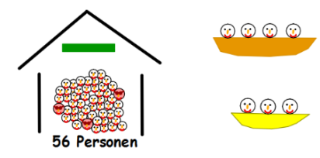Arbeitsbogen**

**Problemstellung**

Welche Bootkombinationen können gemietet werden, wenn alle Personen mitkommen und kein Platz in den Booten leer bleiben soll?

Stelle eine Gleichung auf, die den Zusammenhang zwischen Booten und Personen beschreibt:

**Lösung**

Variablen: x: Anzahl der 3-Personen-Ruderboote

y: Anzahl der 4-Personen-Ruderboote

Grundmengen: $x,y ∈N$

Gleichung: $3x+4y=56$

**Strategie**

1. Finde heraus, welche Größen gesucht werden.

Dies sind die möglichen Variablen. Benenne diese nun konkret und schreibe sie auf.

**2.** Übertrage die Informationen aus der Aufgabenstellung in Terme und Rechenoperationen - und schreibe schließlich eine Gleichung auf.

**3.** Kontrolle: Links und rechts vom Gleichheitszeichen müssen stets gleiche „Größen“ bzw. „Dinge“ stehen – hier z.B. Personenanzahlen.

**Informationen**

Lineare Gleichungen mit zwei Variablen x und y haben die Form $ax+by=c$.

a, b, c heißen Koeffizienten der Gleichung; a und b dürfen nicht Null sein – warum?

Die möglichen Werte für die Variablen entstammen jeweils einer Grundmenge.

**Aufgaben**

Stelle eine lineare Gleichung mit zwei Variablen auf, die die folgenden Situationen beschreiben.

Vergiss nicht, deine Variablen zunächst zu benennen. Zu welchen Grundmengen gehören sie?

**1.** Maria kauft im Supermarkt für insgesamt 11,50 € ein. Sie bezahlt nur in

50-Cent-Münzen und 2-Euro-Stücken.

**2.** Familie Schulz plant zum Geburtstag eines ihrer Kinder einen Besuch im Aquarium. Neben den beiden Erwachsenen kommen fünf Kinder mit. Der gesamte Eintrittspreis beträgt 58 €, wobei ein Kind noch keinen Eintritt zahlt.

**3.** Für eine Party kauft Elena Salzstangen und Erdnüsse ein. Die Packung Erdnüsse kostet 1,80€, die Packung Salzstangen 1,20€. Insgesamt bezahlt sie 13,20€.

**4.** Aus einer 90cm langen Holzleiste will Maike einen rechteckigen Bilderrahmen bauen.

**5.** Das arithmetische Mittel zweier Zahlen beträgt 72.

Bild: „Ruderboote“ iMINT Fachset Mathematik für SenBJF CC BY 3.0 de

**Lösungen der Aufgaben auf dem Arbeitsbogen:**

Aufgabe 1: x: Anzahl der 50C-Münzen, y: Anzahl der 2€-Münzen; $x,y ∈N$;

$0,5x+2y=11,5$.

Aufgabe 2: x: Eintrittspreis für Erwachsene, y: Eintrittspreis für Kinder; $x,y ϵQ^{+}$;

$2x+4y=58$.

Aufgabe3: x: Anzahl der Salzstangenpackungen, y: Anzahl der Erdnusspackungen; $x,y ∈N$;

$1,2x+1,8y=13,2$.

Aufgabe 4: x: Breite des Rahmens in cm, y: Höhe des Rahmens in cm; $x,yϵR^{+} bzw. x,yϵQ^{+}$;

$2(x+y)=90$.

Aufgabe 5: $\frac{x+y}{2}=72$ mit $x,y ∈Q$.

### Arbeitsmaterialien zum Video „02 Containerschiff“

Schaue dir den Film an und ergänze zu den Bildern die passenden Aktionen.

|  |  |  |
| --- | --- | --- |
|  | Den Text genau lesen und unbekannte Wörter klären | Beispiel:  der Container:  *großer Behälter zum Transport von Waren in verschiedenen Größen* |
|  | Den Text in Aussagen zerschneiden |  |
|  |  |  |
|  |  |  |
|  |  |  |
| C:\Users\Media\AppData\Local\Microsoft\Windows\INetCacheContent.Word\20161004_141611.jpg |  |  |
| C:\Users\Media\AppData\Local\Microsoft\Windows\INetCacheContent.Word\20161004_145828.jpg | Bilder: „Containerschiffe“ iMINT Fachset Mathematik für SenBJF CC BY 3.0 de |  |

Differenzierungsangebot:

Schneide die Textbausteine auseinander und ordne sie richtig zu.

|  |  |  |
| --- | --- | --- |
| Eigenschaften der Container |  | I) x + y = 14  II) 12x + 10y = 148 |
| Den Text in Aussagen zerschneiden |  | Beispiel:  der Container:  *großer Behälter zum Transport von Waren in verschiedenen Größen* |
| Den Text genau lesen und unbekannte Wörter klären |  | Ein Schiff mit 14 Containern zeichnen.  Gesamtgewicht: 148 t |
| Die Aussagen mit Bildern verdeutlichen  In das Bild wichtige Informationen eintragen |  | gelb: Container mit 10t  rot: Container mit 12t |
| Festlegen der Variablen  Aufstellen der ersten Gleichung |  | * ein Schiff hat 14 Container * mit einem Gesamtgewicht von 148t * die Container wiegen 10t oder 12t * Wie viele Container von jeder Art gibt es auf dem Schiff? |
| Gleichungssystem aufschreiben |  | roter Container: 12t  gelber Container: 10t  II) 12x + 10y = 148 |
| Gewichtsangaben mit den Containern kombinieren  Aufstellen der zweiten Gleichung |  | x: Anzahl der roten Container  y: Anzahl der gelben Container  I) x + y = 14 |

Schaue dir den Film an und ergänze zu den Bildern die passenden Aktionen.

|  |  |  |
| --- | --- | --- |
|  | Den Text genau lesen und unbekannte Wörter klären | Beispiel:  der Container:  *großer Behälter zum Transport von Waren in verschiedenen Größen* |
|  | Den Text in Aussagen zerschneiden | * ein Schiff hat 14 Container * mit einem Gesamtgewicht von 148t * die Container wiegen 10t oder 12t * Wie viele Container von jeder Art gibt es auf dem Schiff? |
|  | Die Aussagen mit Bildern verdeutlichen  In das Bild wichtige Informationen eintragen | Ein Schiff mit 14 Containern zeichnen.  Gesamtgewicht: 148 t |
|  | Eigenschaften der Container | gelb: Container mit 10t  rot: Container mit 12t |
|  | Festlegen der Variablen  Aufstellen der ersten Gleichung | x: Anzahl der roten Container  y: Anzahl der gelben Container  I) x + y = 14 |
| C:\Users\Media\AppData\Local\Microsoft\Windows\INetCacheContent.Word\20161004_141611.jpg | Gewichtsangaben mit den Containern kombinieren  Aufstellen der zweiten Gleichung | roter Container: 12t  gelber Container: 10t  II) 12x + 10y = 148 |
| C:\Users\Media\AppData\Local\Microsoft\Windows\INetCacheContent.Word\20161004_145828.jpg | Gleichungssystem aufschreiben | I) x + y = 14  II) 12x + 10y = 148 |

Bilder: „Containerschiffe“ iMINT Fachset Mathematik für SenBJF CC BY 3.0 de

### Arbeitsmaterialien zum Lernsequenz Video „03 Kerzenrennen“

In dieser Aufgabe geht es um ganz normale zylindrische Haushaltskerzen, die ganz gleichmäßig herunterbrennen. Untersucht werden soll ihre (Rest-) Länge in Abhängigkeit von der Zeit.

**Aufgabe 1**

**Eine 20 cm lange dünne Kerze brennt in 8 Stunden ab.   
Eine 15 cm lange dicke Kerze brennt in 10 Stunden ab**.

1. Zeichne die zugehörigen Graphen in ein Koordinatensystem und stelle ihre Gleichungen auf.
2. Die beiden Kerzen werden gleichzeitig angezündet. Wann sind sie gleich lang? Bestimme den Schnittpunkt zeichnerisch.
3. Findest du auch eine Möglichkeit, den Schnittpunkt zu **berechnen**? Notiere die Rechnung und überprüfe dein Ergebnis.
4. Es wird nur die lange Kerze angezündet. Wie lange muss sie brennen, bis sie so lang ist wie die kurze Kerze?

s in cm

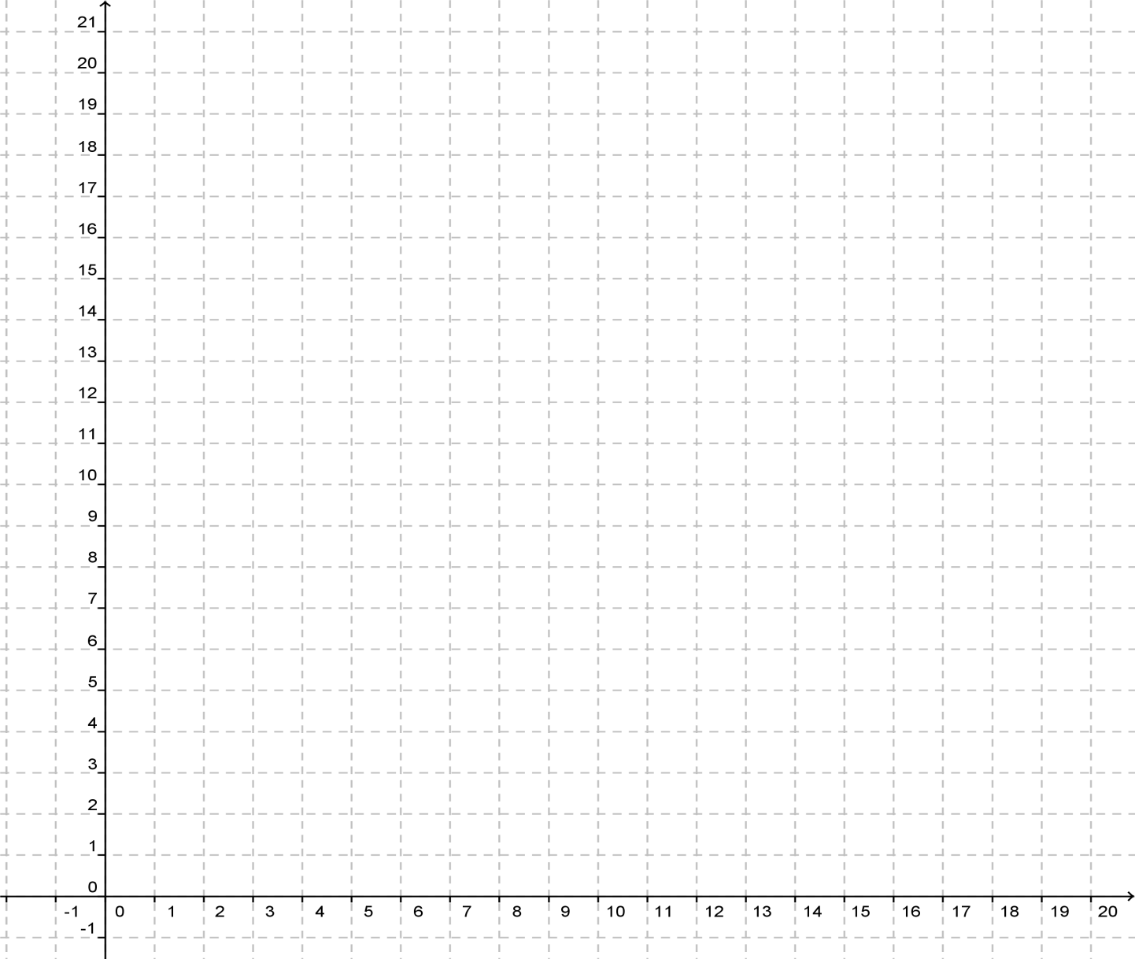

t in h

In dieser Aufgabe geht es um ganz normale zylindrische Haushaltskerzen, die ganz gleichmäßig herunterbrennen. Untersucht werden soll ihre (Rest-) Länge in Abhängigkeit von der Zeit.

**Aufgabe 2**

Zu vier Kerzen, die gleichzeitig abbrennen, werden die zugehörigen Geraden in ein Koordinatensystem gezeichnet. Die vier Geraden verlaufen parallel zueinander.

1. Welche Schlüsse lassen sich daraus über die vier Kerzen ziehen? Erkläre.
2. Zeichne vier passende Graphen in das Koordinatensystem und gib ihre Gleichungen an.

Bild: „Kerze“ iMINT Fachset Mathematik für SenBJF CC BY 3.0 de

1. Erläutere Gemeinsamkeiten und Unterschiede der Graphen.

s in cm



t in h

In dieser Aufgabe geht es um ganz normale zylindrische Haushaltskerzen, die ganz gleichmäßig herunterbrennen. Untersucht werden soll ihre (Rest-) Länge in Abhängigkeit von der Zeit.

**Aufgabe 3**

Kerze 1 verliert pro Stunde 3 cm ihrer Länge. Sie brennt schon 3 Stunden und ist nur noch 12 cm lang. Kerze 2 ist 21 cm lang und brennt in 7 Stunden ab.

1. Wie lang war Kerze 1, bevor sie angezündet wurde?
2. Welche Kerze verliert pro Stunde mehr Länge?
3. Angenommen, beide Kerzen wurden gleichzeitig angezündet. Zeichne die zugehörigen Graphen und stelle ihre Gleichungen auf.

s in cm



t in h

**Aufgabe 1**

a) und b)

    s in cm

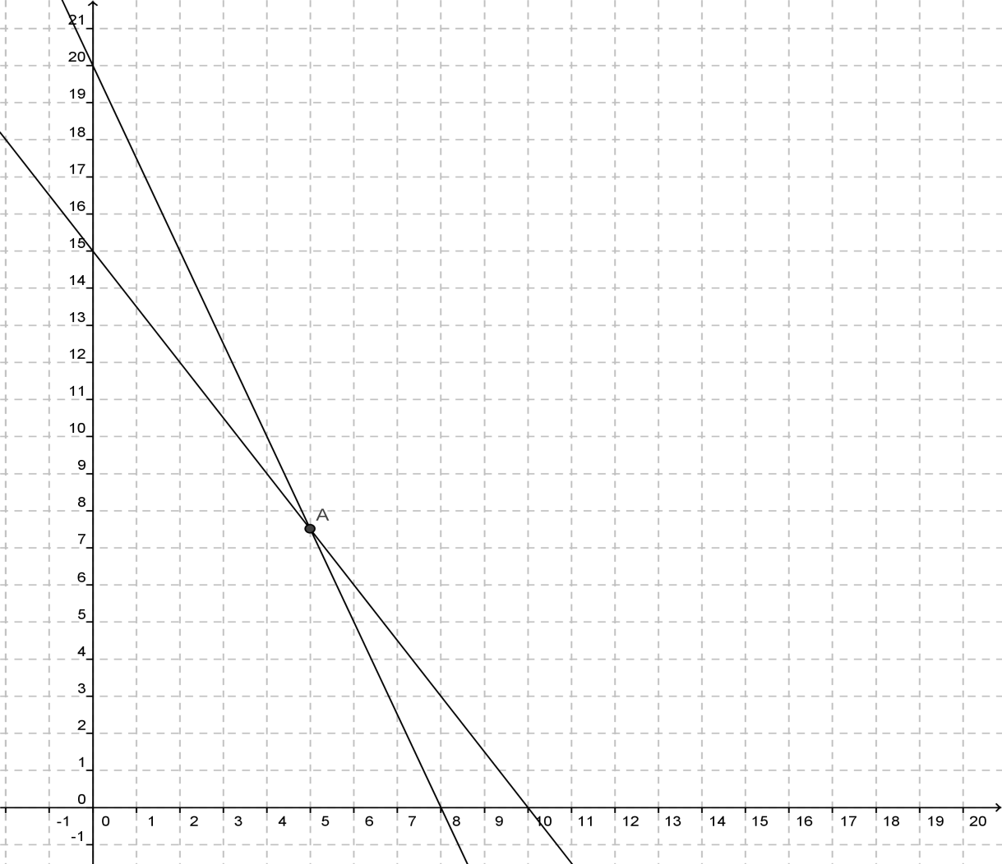t in h

1. Lösen durch Gleichsetzen: −1,5*t* +15 = −2,5*t* + 20 ⇔ *t* = 5   
   Ergebnis: Die Kerzen sind nach **5 Stunden** gleich lang.
2. Ergebnis z.B. durch Einsetzen: −2,5*t* + 20 =15 ⇔ 2,5*t* = 5 ⇔ *t* = 2.  
   Nach **2 Stunden** ist die lange Kerze auf die Länge von 15 cm heruntergebrannt.  
   (Jede andere begründete Lösung ist natürlich zulässig.)

**Aufgabe 2**

1. Parallelität bedeutet gleiche Abbrenngeschwindigkeit.   
   Dies bedeutet, dass die Kerzen die gleiche Dicke aufweisen.   
   Parallele Geraden mit unterschiedlichem y-Achsen-Abschnitt deuten auf verschiedene Länge zum Zeitpunkt *t* = 0; es waren also unterschiedlich lange Kerzen, oder sie wurden zu verschiedenen Zeitpunkten angezündet.
2. Individuelle Lösung mit jeweils gleicher Steigung und verschiedenen y-Achsenabschnitten.
3. Individuelle Lösung mit jeweils gleicher Steigung und verschiedenen y-Achsenabschnitten

**Aufgabe 3**

1. Kerze 1 war ursprünglich 12 cm + 3∙3 cm = 21 cm lang.
2. Beide Kerzen verlieren pro Stunde die gleiche Länge von 3cm.
3. f(t) = 21 – 3 t

### Arbeitsmaterialien zum Video „05 Gleichsetzungsverfahren“

**Arbeitsauftrag**

In der linken Spalte der Tabelle wird ein Gleichungssystem mit dem Gleichsetzungsverfahren gelöst. Die Beschreibung dazu ist durcheinander geraten (Seite 2).   
Schneide die ✂Sätze von Seite 2 aus und ordne die Beschreibungen richtig zu. Klebe sie nach einer Kontrolle ein.

|  |  |
| --- | --- |
| **Sprache der Mathematik** | **Beschreibung** |
| 1. 4y = –24 + 8x 2. 4y = – 4 + 3x |  |
| 1. **4y** = –24 + 8x 2. **4y** = – 4 + 3x |  |
| –24 + 8x = – 4 + 3x |  |
| –24 + 8x = – 4 + 3x | –3x  –24 + 5x = – 4 | +24  5x = 20 | :5  x = 4 |  |
| II) 4y = – 4 + 3x  x **= 4** einsetzen:   4y = – 4 + 3 ∙ **4** |  |
| 4y = – 4 + 3 ∙ 4  4y = – 4 + 12 |zusammenfassen  4y = 8 |:4  **y = 2** |  |
| Lösung: **x = 4 und y = 2** |  |

Die Reihenfolge der Beschreibungen ist durcheinander geraten. Schneide sie aus und ordne die einzelnen Abschnitte den Lösungsschritten zu. Klebe sie nach einer Kontrolle ein.

✂

|  |
| --- |
| **Beschreibung** |
| Ich setze die Terme der rechten Seiten gleich. |
| Ich will nun den y-Wert berechnen.  Dazu setze ich **x = 4** in eine der beiden Ausgangsgleichungen ein. |
| Ich habe ein Gleichungssystem mit 2 linearen Gleichungen und 2 Unbekannten.  Ich suche das Lösungspaar x und y, das beide Gleichungen erfüllt. |
| Ich löse die Gleichung nach y auf.  Ich erhalte die Lösung y = 2. |
| Das Gleichungssystem hat  das Lösungspaar x = 4 und y = 2. |
| Da in beiden Gleichungen auf der linken Seite der Gleichung **4y** steht, nutze ich das **Gleichungsverfahren.** |
| Nun löse ich die Gleichung nach x auf.  Ich erhalte die Lösung **x = 4.** |

✂

✂

✂

✂

✂

✂

✂

✂

**Arbeitsauftrag**

In der linken Spalte der Tabelle wird ein Gleichungssystem mit dem Gleichsetzungsverfahren gelöst.

Beschreibe die einzelnen Lösungsschritte.

**Tipp:** Falls du keine geeigneten Formulierungen findest, nutze die Hilfekarten.

|  |  |
| --- | --- |
| **Sprache der Mathematik** | **Beschreibung** |
| 1. 4y = – 24 + 8x 2. 4y = – 4 + 3x |  |
| 1. **4y** = – 24 + 8x 2. **4y** = – 4 + 3x |  |
| – 24 + 8x = – 4 + 3x |  |
| – 24 + 8x = – 4 + 3x | – 3x  – 24 + 5x = – 4 | + 24  5x = 20 | :5  x = 4 |  |
| II) 4y = – 4 + 3x  x **= 4** einsetzen:   4y = – 4 + 3 ∙ **4** |  |
| 4y = – 4 + 3 ∙ 4  4y = – 4 + 12 |zusammenfassen  4y = 8 |:4  **y = 2** |  |
| Lösung: **x = 4 und y = 2** |  |

Hilfekarten

|  |
| --- |
| Tipp 1:  Jede Beschreibung beginnt mit der Vorstellung der Aufgabe. ***Die Leitfrage lautet:*** *Worum geht es in der Aufgabe?*   * Formuliere einen oder mehrere Sätze, die die Aufgabe und die Zielstellung beschreiben. |
| Tipp 2:  An 2. Stelle wird die Wahl des Verfahrens begründet.  ***Die Leitfrage lautet:*** *Welches mathematische Werkzeug wird genutzt?*     * Nenne das Verfahren und begründe die Wahl. |
| Tipp 3:  Im Hauptteil der Beschreibung dreht es sich um das Rechenverfahren.   * Überlege, wie der Rechenansatz vorgestellt werden kann. |
| Tipp 4:  Auch der Hauptteil hat verschiedene Abschnitte.   * Überlege, wie die weiteren Rechenschritte lauten. |
| Tipp 5:  Jede Beschreibung hat einen Abschluss.  ***Die Leitfrage lautet:*** *Was habe ich herausgefunden?*   * Formuliere eine Antwort. |

**Arbeitsauftrag**

In der linken Spalte der Tabelle wird ein Gleichungssystem mit dem Gleichsetzungsverfahren gelöst. Leider sind die Lösungsschritte **und** die Beschreibungen durcheinander geraten.

1. Schneide die Lösungsschritte aus und bringe sie wieder in die richtige Reihenfolge.
2. Klebe sie nach einer Kontrolle in die linke Spalte der leeren Tabelle (Seite 2) ein.
3. Schneide die Beschreibungen aus und ordne sie richtig zu.

|  |  |  |
| --- | --- | --- |
| **Sprache der Mathematik** |  | **Beschreibung** |
| – 24 + 8x = – 4 + 3x |  | Ich setze die Terme der rechten Seiten gleich. |
| II) 4y = – 4 + 3x  x **= 4** einsetzen:   4y = – 4 + 3 ∙ **4** |  | Ich will nun den y-Wert berechnen.  Dazu setze ich **x = 4** in eine der beiden Ausgangsgleichungen ein. |
| 1. 4y = –24 + 8x 2. 4y = – 4 + 3x |  | Ich habe ein Gleichungssystem mit 2 linearen Gleichungen und 2 Unbekannten.  Ich suche das Lösungspaar x und y, das beide Gleichungen erfüllt. |
| 4y = – 4 + 3 ∙ 4  4y = – 4 + 12 |zusammenfassen  4y = 8 |:4  **y = 2** |  | Ich löse die Gleichung nach y auf.  Ich erhalte die Lösung y = 2. |
| Lösung: **x = 4 und y = 2** |  | Das Gleichungssystem hat  das Lösungspaar x = 4 und y = 2 |
| –24 + 8x = – 4 + 3x | –3x  –24 + 5x = – 4 | +24  5x = 20 | :5  x = 4 |  | Da in beiden Gleichungen auf der linken Seite der Gleichung **4y** steht, nutze ich das **Gleichungsverfahren.** |
| 1. **4y** = – 24 + 8x 2. **4y** = – 4 + 3x |  | Nun löse ich die Gleichung nach x auf.  Ich erhalte die Lösung **x = 4.** |

**Arbeitsauftrag**

In die linke Spalte der Tabelle klebst du die Lösungsschritte in der richtigen Reihenfolge ein. Anschließend ordnest du die Beschreibungen richtig zu und klebst sie ebenfalls ein.

|  |  |
| --- | --- |
| **Sprache der Mathematik** | **Beschreibung** |
|  |  |
|  |  |
|  |  |
|  |  |
|  |  |
|  |  |
|  |  |

**Arbeitsauftrag**

In der linken Spalte der Tabelle wird ein Gleichungssystem mit dem Gleichsetzungsverfahren gelöst. Leider sind die Lösungsschritte durcheinander geraten.

1. Schneide sie aus und bringe sie wieder in die richtige Reihenfolge.
2. Klebe sie nach einer Kontrolle in die leere Tabelle (Seite 2) ein.
3. Beschreibe die Lösungsschritte mit deinen eigenen Worten.

**Tipp:** Falls du keine geeigneten Formulierungen findest, nutze die Hilfekarten.

|  |
| --- |
| **Sprache der Mathematik** |
| – 24 + 8x = – 4 + 3x |
| II) 4y = – 4 + 3x  x **= 4** einsetzen:   4y = – 4 + 3 ∙ **4** |
| 1. 4y = – 24 + 8x 2. 4y = – 4 + 3x |
| 4y = – 4 + 3 ∙ 4  4y = – 4 + 12 |zusammenfassen  4y = 8 |:4  **y = 2** |
| Lösung: **x = 4 und y = 2** |
| –24 + 8x = – 4 + 3x | –3x  –24 + 5x = – 4 | +24  5x = 20 | :5  x = 4 |
| 1. **4y** = – 24 + 8x 2. **4y** = – 4 + 3x |

**Arbeitsauftrag**

In die linke Spalte der Tabelle klebst du die Lösungsschritte in der richtigen Reihenfolge ein. Beschreibe anschließend die Lösungsschritte mit deinen eigenen Worten.

**Tipp:** Falls du keine geeigneten Formulierungen findest, nutze die Hilfekarten.

|  |  |
| --- | --- |
| **Sprache der Mathematik** | **Beschreibung** |
|  |  |
|  |  |
|  |  |
|  |  |
|  |  |
|  |  |
|  |  |

Lösungsblatt

|  |  |
| --- | --- |
| **Sprache der Mathematik** | **Beschreibung** |
| 1. 4y = –24 + 8x 2. 4y = – 4 + 3x | Ich habe ein Gleichungssystem mit 2 linearen Gleichungen und 2 Unbekannten.  Ich suche das Lösungspaar x und y, das beide Gleichungen erfüllt. |
| 1. **4y** = –24 + 8x 2. **4y** = – 4 + 3x | Da in beiden Gleichungen auf der linken Seite der Gleichung **4y** steht, nutze ich das **Gleichungsverfahren.** |
| –24 + 8x = – 4 + 3x | Ich setze die Terme der rechten Seiten gleich. |
| –24 + 8x = – 4 + 3x | –3x  –24 + 5x = – 4 | +24  5x = 20 | :5  x = 4 | Nun löse ich die Gleichung nach x auf.  Ich erhalte die Lösung **x = 4.** |
| II) 4y = – 4 + 3x  x **= 4** einsetzen:   4y = – 4 + 3 ∙ **4** | Ich will nun den y-Wert berechnen.  Dazu setze ich **x = 4** in eine der beiden Ausgangsgleichungen ein. |
| 4y = – 4 + 3 ∙ 4  4y = – 4 + 12 |zusammenfassen  4y = 8 |:4  **y = 2** | Ich löse die Gleichung nach y auf.  Ich erhalte die Lösung y = 2. |
| Lösung: **x = 4 und y = 2** | Das Gleichungssystem hat  das Lösungspaar x = 4 und y = 2. |

### Arbeitsmaterialien zum Video „07 Lösungsmenge“

Lösbarkeit von Gleichungssystemen

Es gibt manchmal eine Lösung, keine Lösung

oder unendlich viele Lösungen.

manchmal gar keine Lösung.

Nicht alle Gleichungssysteme sind lösbar.

Löse die folgenden Gleichungssysteme rechnerisch und graphisch. Gib die Lösungsmenge an.

|  |  |  |
| --- | --- | --- |
| Gleichungssystem | rechnerische Lösung | graphische Lösung |
| I y = – 3 x + 10  II y = – x + 8 |  | geogebra |
| I y = – 3 x + 14  II y = 14 – 3 x |  | geogebra |

|  |  |  |
| --- | --- | --- |
| Gleichungssystem | rechnerische Lösung | graphische Lösung |
| I y = – 3 x + 10  II 2y = – 3 x + 8 |  | geogebra |

|  |  |  |
| --- | --- | --- |
| Gleichungssystem | rechnerische Lösung | graphische Lösung |
| I y = – 3 x + 12  II y = – 6 x + 24 |  | geogebra |

Lösungsblatt

|  |  |  |
| --- | --- | --- |
| Gleichungssystem | rechnerische Lösung | graphische Lösung |
| I y + 3 x = 10  II y + x = 8 | x = 3  y = 5 | geogebra |
| I y + 3 x = 14  II 2y + 6 x = 28 | unendlich viele  Lösungen  z.B.  x=4 y=2  oder  x=3 y=6  oder  x=2 y=8 | geogebra |

|  |  |  |
| --- | --- | --- |
| I y + 3 x = 14  II y + 3 x = 8 | keine Lösung | geogebra |

|  |  |  |
| --- | --- | --- |
| I y + 3 x = 12  II y + 6 x = 24 | x = 4  y = 0 | geogebra |

### Arbeitsmaterialien zur Erstellung von Schülervideos

**Aufgabenstellung:**

**Erstellt ein Lernvideo zum Thema „Lineare Gleichungssysteme“ nach folgenden Rahmenbedingungen.**

|  |  |
| --- | --- |
| **Inhalt** | Das Video soll eine selbst ausgedachte Aufgabenstellung zum Thema Lineare Gleichungssysteme präsentieren und die Lösung des Gleichungssystems vorführen. |
| **Technik** | Das gesamte Video und auch die Aufnahme der Sprache muss von euch selbst produziert worden sein. (Ihr dürft also keine Teile fertiger Videos verwenden, allerdings sind Musikeinspielungen erlaubt.)  Das Ergebnis soll im mp4-Format auf einem Stick abgegeben werden. |
| **Hard- und Software** | Ihr könnt die Laptops der Schule mit der vorhandenen Software nutzen, könnt aber auch eigene Soft- und Hardware verwenden. |
| **Zeitfenster und Abgabe** | Für das Projekt habt ihr 3 Wochen Zeit. Allerdings könnt ihr nur 3 Unterrichtsstunden für die Aufnahmen nutzen – alles Weitere, vor allem die Vor- und Nachbereitung, muss als Hausaufgabe organisiert werden. |

**Die Bewertung**

Folgende Kriterien werden zur Leistungsbewertung herangezogen:

|  |  |  |
| --- | --- | --- |
| **Themenfeld** | **Kriterium** | **Punkte** |
| Aufgabenstellung | Motivierung | 3 |
|  | Schwierigkeitsgrad | 2 |
|  | Präsentation | 3 |
| Lösung | inhaltl. Verständlichkeit | 3 |
|  | Strukturierung | 3 |
|  | fachliche Richtigkeit | 3 |
| Video | Bildaufbau | 2 |
|  | Schriftgestaltung | 2 |
|  | Vor- und Abspann | 2 |
| Sprache/Ton | Lautstärke | 2 |
|  | Akustische Verständlichkeit | 2 |
| Originalität | Kreativität und Einprägsamkeit | 3 |
|  |  | 30 |

## Bezug zum Rahmenlehrplan

Prozessbezogene mathematische Standards der Lernumgebung[[1]](#footnote-1)

|  |  |  |  |  |  |
| --- | --- | --- | --- | --- | --- |
| Mathematisch  argumentieren | Probleme  mathematisch lösen | Mathematisch  modellieren | Mathematische  Darstellungen verwenden | Mit symbolischen, formalen und technischen Elementen umgehen | Mathematisch kommunizieren |
|  | X | X | X | X | X |

Inhaltsbezogene mathematische Standards der Lernumgebung[[2]](#footnote-2)

|  |  |  |
| --- | --- | --- |
| **Themenbereich** | **Standards** | **Niveau** |
| **Terme und Gleichungen** | Die Schülerinnen und Schüler können   * können Terme und Gleichungen darstellen (auch im Bereich der rationalen Zahlen). | F |
|  | Die Schülerinnen und Schüler können   * können Gleichungen und lineare Gleichungssysteme lösen. | F |
|  | Die Schülerinnen und Schüler können   * können Terme und Gleichungen darstellen (auch lineare Gleichungssysteme). | E |

Themen und Inhalte der Lernumgebung[[3]](#footnote-3)

|  |  |  |
| --- | --- | --- |
| **Themenbereich** | **Inhalte** | **Niveau** |
| **Gleichungen und Funktionen** | * Angeben von passenden außer- und innermathematischen Sachverhalten zu vorgegeben Zahlentermen und Gleichungen (auch im Zahlenbereich der gebrochenen Zahlen) | E |
|  | * Darstellen von außer- und innermathematischen Sachverhalten durch Terme, Gleichungen und lineare Gleichungssysteme mit zwei Variablen * Angeben von passenden Situationen und grafischen Darstellungen zu vorgegeben Termen, Gleichungen und linearen Gleichungssystemen mit zwei Variablen * Lösen von linearen Gleichungssystemen mit zwei Variablen (auch rechnerisch) | F |
|  | Die Schülerinnen und Schüler   * Übersetzungen zwischen verschiedenen Darstellungen (symbolisch, grafisch, sprachlich, auch in Kontexten) von Termen, Gleichungen (auch für quadratische Zusammenhänge) und linearen Gleichungssystemen mit zwei Variablen | G |

Bezüge zum Basiscurriculum Sprachbildung[[4]](#footnote-4)

|  |  |
| --- | --- |
| **Standards des BC Sprachbildung** | Die Schülerinnen und Schüler können…  zentrale Informationen aus Vorträgen oder Berichten ermitteln und wiedergeben, zentrale Informationen aus medial vermittelten Texten (z. B. Radiobeitrag, Interview, Podcast, Online-Tutorials) ermitteln und wiedergeben |
| **Produktion/**  **Sprechen** | Arbeitsergebnisse aus Einzel-, Partner- und Gruppenarbeit präsentieren |

Bezüge zum Basiscurriculum Medienbildung[[5]](#footnote-5)

|  |  |
| --- | --- |
| **Standards des**  **BC Medienbildung** | Die Schülerinnen und Schüler können … |
| **Informieren** | bei der Bearbeitung von Lern- und Arbeitsaufgaben mediale Quellen gezielt zur Informationsgewinnung und zum Wissenserwerb nutzen |
| **Medientechnik** | Medientechnik einschließlich Hard- und Software unter Verwendung von Anleitungstexten oder Tutorials handhaben Textverarbeitung sowie Grafik-, Bild-, Audio- und Videobearbeitung anwenden |

## Inklusive Aspekte der Lernumgebung:

|  |  |
| --- | --- |
|  | Gemäß den Standards der iMINT-Akademie |
| Zugänge | * bieten für alle Lernenden individuelle Lernansätze, die Selbstständigkeit beim Lernen entwickeln und fördern * enthalten Zugänge auf verschiedenen Anforderungsniveaus |
| Sprache | * berücksichtigen „leichte“, verständliche Sprache ebenso wie anspruchsvolle Fachsprache * bieten Sprechanlässe für eine gemeinsame, kompetenzorientierte Auseinandersetzung mit den Lerninhalten * enthalten Aufgabenstellungen, die sprachbildende Aspekte berücksichtigen, * bieten sprachunterstützende Hilfekarten u. a. Hilfen |
| Aufgabenstellungen | * enthalten Aufgabenstellungen, an denen alle Schülerinnen und Schüler  - gemeinsam und individuell - ihre Kompetenzen erfolgreich weiterentwickeln können * enthalten Aufgabenstellungen mit einem Sprachgebrauch auf unterschiedlichen Anforderungsniveaus bezogen auf Wortschatz, Satzbau, Art und Umfang der Fachbegriffe und Art der Sprache |
| Methoden | * schaffen Raum für aktiv-entdeckendes, individualisiertes Lernen * fördern das kooperative Lernen, in dem die Lernenden an einem gemeinsamen Thema/einer Aufgabe arbeiten und sich dabei gegenseitig in unterschiedlicher Weise unterstützen im Rahmen von flexiblen Lerngruppierungen * nutzen die Differenzierung der Methoden zur zielgenauen Berücksichtigung der Lernbedürfnisse der Lernenden, d.h. jeder Schülerin und jeder Schüler muss selbst gesteckte Ziele erreichen können. |
| Experimente | * enthalten Hilfestellungen (Texte, Hilfekarten, Videotutorials u.a.) * bieten ggf. Filmclips und/oder Simulationen zur Veranschaulichung der Experimente (z. T. auch im Zeitraffer) |
| IT | * nutzen mediale IT-Unterstützung für flexible, individualisierte Lernansätze * sind in gängigen Dateiformaten verfügbar * werden im OER-Format barrierefrei veröffentlicht |
| Diagnose | * enthalten Lösungsbögen |

**Quellen**

## Bildnachweise

Alle Fotos, Videos und Zeichnungen wurden vom Fachset Mathematik im Auftrag der iMINT-Akademie erstellt.

|  |  |  |
| --- | --- | --- |
| Bildtitel | Seite | Bildquelle |
| Ausrüstung | 1 | Fachset Mathematik im Auftrag der iMINT-Akademie |
| Prinzip Flipped Classroom | 7 | Fachset Mathematik im Auftrag der iMINT-Akademie |
| Kerze | 8, 21 | Fachset Mathematik im Auftrag der iMINT-Akademie |
| Ruderboote | 15 | Fachset Mathematik im Auftrag der iMINT-Akademie |
| Containerschiffe | 17,18 | Fachset Mathematik im Auftrag der iMINT-Akademie |

1. vgl. Rahmenlehrplan Jahrgangsstufen 1-10, Teil C Mathematik, S. 19-21, Berlin, Potsdam 2015 [↑](#footnote-ref-1)
2. vgl. Rahmenlehrplan Jahrgangsstufen 1-10, Teil C Mathematik, S. 28, Berlin, Potsdam 2015 [↑](#footnote-ref-2)
3. vgl. Rahmenlehrplan Jahrgangsstufen 1-10, Teil C Mathematik, S. 54 ff, Berlin, Potsdam 2015 [↑](#footnote-ref-3)
4. vgl. Rahmenlehrplan Jahrgangsstufen 1-10, Teil B, S. 6-10, Berlin, Potsdam 2015 [↑](#footnote-ref-4)
5. vgl. Rahmenlehrplan Jahrgangsstufen 1-10, Teil B, S. 15-22, Berlin, Potsdam 2015 [↑](#footnote-ref-5)